Saucisson au chocolat de Christophe Michalak
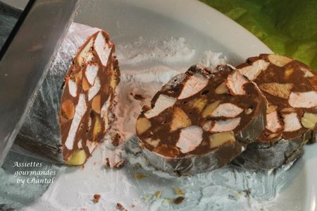
Ingrédients:
200 g de chocolat Gianduja lait noisette, 30 g de guimauves (chamalow), 60 g de noisettes ou amandes, 60 g de sablés bretons, 1 pincée de sel fin, sucre glace
Préparation:
Faire fondre le Gianduja au micro-ondes. Torréfier les amandes.
Couper les guimauves et les sablés en petits cubes; concasser les amandes.
Mélanger tous ces ingrédients, ajouter la pincée de sel.
Etaler du papier film sur le plan de travail, doubler l'épaisseur et verser la préparation. Rouler le tout en serrant les extrémités et en donnant une forme de saucisson. C'est l'étape la plus délicate, attention aux fuites de chocolat si le film n'est pas assez "étanche"! Eviter aussi les bulles d'air à l'intérieur ce qui rendraient les tranches moins uniformes.
Placer au frigo et laisser durcir (environ 2 heures).
Retirer le film transparent et rouler le saucisson dans du sucre glace. Laisser à température ambiante avant de découper quelques tranches et de savourer à n'importe quel moment de la journée.

Assiettes Gourmandes
http://assiettesduchef.canalblog.com
assiettes.gourmandes@yahoo.fr

